花蓮縣花蓮市明廉國民小學112學年度
公開授課教學活動設計單
領域/科目 |  | 數學 |  |  | 教學者 | 洪 淑 英
年級/班/人數 |  | 六年四班/23人 |  |  | 總節數/分鐘 | 40分鐘
單元名稱 |  | 第四單元 小數除法(整數除以小數)
設計理念 |  | 將數學語言運用於日常生活溝通；並藉由與同學一起討論，培養與人合作解決問題的能力。 |  |  |  | 觀察重點 |  | 透過生活情境學習整數除以小數的問題
總綱核心素養 |  |  | 核心素養/校本素養
A3規劃執行與創新應變  B1符號運用與溝通表達  C2人際關係與團隊合作 |  |  | 數-E-A1  具備喜歡數學、對數學世界好奇、有積極主動的學習態度，並能將數學語言運用於日常生活中。  數-E-A2  具備基本的算術操作能力、並能指認基本的形體與相對關係，在日常生活情境中，用數學表述與解決問題。  數-E-A3  能觀察出日常生活問題和數學的關聯，並能嘗試與擬訂解決問題的計畫。在解決問題之後，能轉化數學解答於日常生活的應用。  數-E-B1  具備日常語言與數字及算術符號之間的轉換能力，並能熟練操作日常使用之度量衡及時間，認識日常經驗中的幾何形體，並能以符號表示公式。  數-E-C1  具備從證據討論事情，以及和他人有條理溝通的態度。  數-E-C2  樂於與他人合作解決問題並尊重不同的問題解決想法
學習重點 |  |  |  |  |  | 學習目標
學習表現 |  |  |  | 學習內容
n-III-7 理解小數乘法和除法的意義，並能做直式計算與應用。 |  |  |  | N-6-4 小數的除法：整數除以小數、小數除以小數的意義。直式計算。教師用位值的概念說明直式計算的合理性。處理商一定比被除數小的錯誤類型。。 |  | 1-1 解決整數除以一位小數的問題。  1-2 解決整數除以二位小數的問題。
採用之教學法 |  | 講述法 |  |  | 與其他領域/科目之連結 |  | 社會、自然
核心素養 | 教 學 活 動 |  |  |  |  |  |  |  | 教學資源 | 時間 | 評量
 | 【活動一】---觀看影片【小數】  小數這個名詞則是元朝朱世傑才開始使用。  12345÷300→123.45÷3＝41.15  德國數學家克拉維斯用黑點表示小數點。  【活動二】---  1.一個五十元硬幣的厚度大約是0.2公分，要疊成3公分高，需要幾個五十元硬幣？  (1) 3公分是30毫米，0.2公分是2毫米，30÷2＝15，  要15個硬幣。  (2) 3＝$\frac{30}{10}$，0.2＝$\frac{2}{10}$。  3÷0.2＝$\frac{30}{10}$÷$\frac{2}{10}$＝30÷2＝15  *用直式記作：  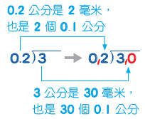  3÷0.2可以看成30÷2  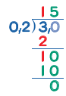  2.有8公升的果汁，每0.4公升倒一杯，可以倒成多少杯？  (1) 8公升的果汁是80個0.1公升，4個0.1公升倒一杯；80÷4＝20，可以倒成20杯。  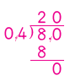  3.有36公斤的花生，每1.8公斤裝成一包，可以裝成幾包？  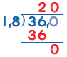  4.一個機器人的高度是3公尺，一個公仔的高度是0.08公尺，機器人的高度是公仔的幾倍？  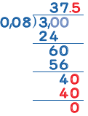  【活動三---做做看】  ‧教師以課本下方做做看重新布題。  (1) 4÷0.8  (2) 8÷0.5  (3) 57÷1.5  (4) 14÷8.75  ‧學生解題並發表。 |  |  |  |  |  |  |  | 課本  【補充動畫】  課本  50元硬幣  直尺  課本  課本  課本  課本 | 3＂  10＂  8”  8”  8”  3” | 用50元硬幣實際操作  能完成直式計算  能完成直式計算  能完成直式計算  學生解題並發表

附錄-3
花蓮縣花蓮市明廉國民小學112學年度
校長及教師公開授課自評表(每位授課者填寫）
觀課教師 | 吳其洲/林軒如/袁琡婷 | 觀課日期 | 112年10月12日
授課教師 | 洪 淑 英 | 教學年/班 | 五年四班
教學領域  教學單元 | 數學領域  第四單元 小數除法(整數除以小數)
學習內容 | 1-1 解決整數除以一位小數的問題。  1-2 解決整數除以二位小數的問題。
檢視教案與實際教學  不同之處 | 不同之處 | 可能原因與調整策略
 | 活動二：請學生進行硬幣的量測，應請學生計算完算式後再拿出15個硬幣進行測量比對是否與答案相同。 | 1.應在整數除以小數概念能藉由分數分子的概念繼續帶入轉化為小數更花點時間說明。  2.小數點的位值概念可以再多做細節講解部分。。
學習目標  達成情形 | 85%的學生達成本堂課的學習目標
授課者  自我省思 | 但對於理解較差學生，未能有時間就細節上說明，需調整。
未來  精進策略 | 對於動手操作量硬幣速度較慢的學生，需給予時間上的調整。  進行實作教學活動時，對於動手計算速度較慢的學生，應在時間上再稍作調整。

附錄-4
花蓮縣花蓮市明廉國民小學112學年度
公開授課同儕學習活動照片(一位觀課者協助拍攝填寫）
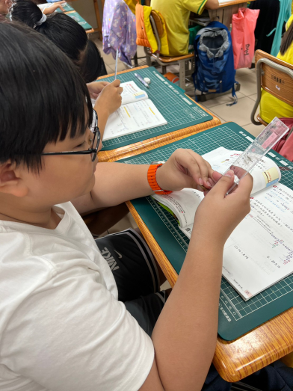  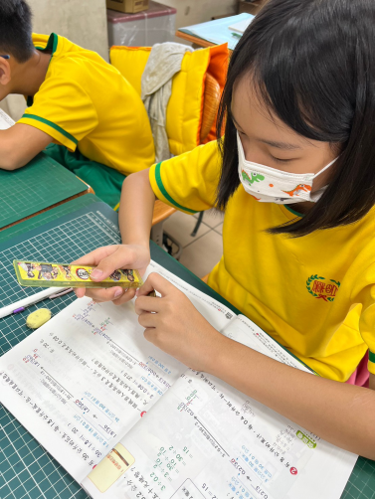 | 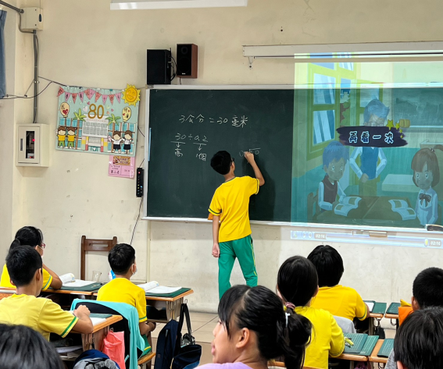  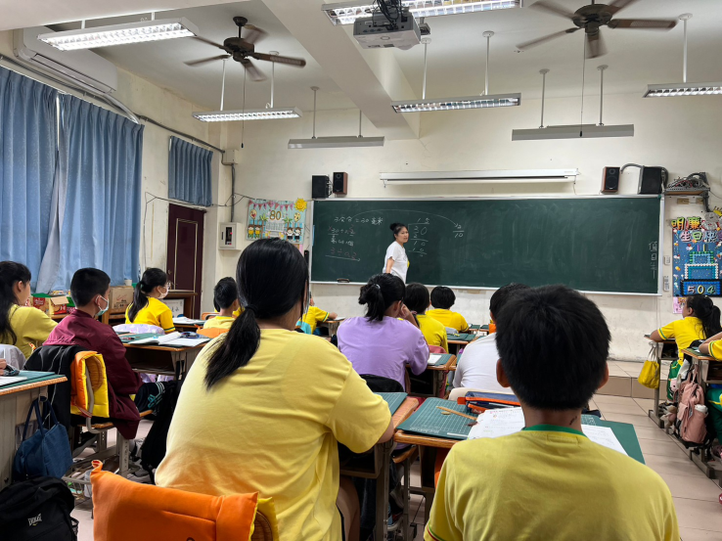
活動：公開授課 日期：112/10/12
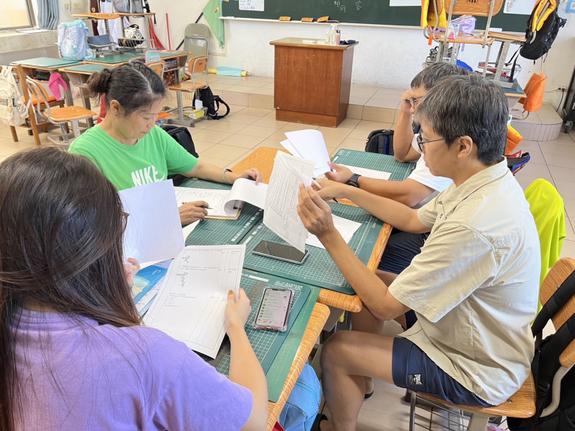 | 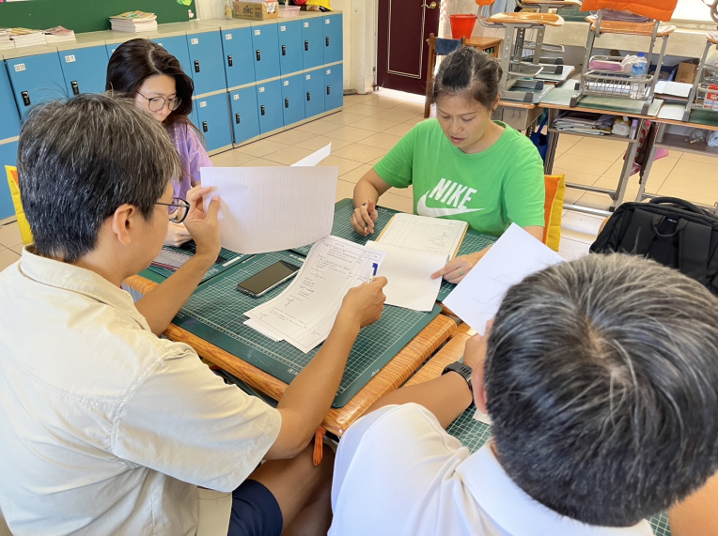
活動：共同議課 日期：112/9/25

附錄-5
花蓮縣花蓮市明廉國民小學112學年度
校長及教師公開授課觀課紀錄表(每位觀課者填寫）
觀課教師 | 吳其洲 |  |  | 觀課日期 | 112年10月12日
授課教師 | 洪淑英 |  |  | 教學年/班 | 六年四班
教學領域  教學單元 | 數學領域  第四單元 小數除法(整數除以小數)
學習內容 | 1-1 解決整數除以一位小數的問題。  1-2 解決整數除以二位小數的問題。
教學觀察 | 教學活動(min) | 學生參與度 | 觀課回饋或記錄
 | 引起動機 | 高度參與  □中度參與  □低度參與
 | 發展活動 | □高度參與  中度參與  □低度參與 | ◎小數除法的概念是由分數除法的概念演變而來的概念沒有建立得很清楚。  ◎教導學生3÷0.2的直式做法是將除數0.2的小數點消除掉，在被除數3的後面補一個0，然後變成30÷2來計算，只告訴了學生做法，沒有告訴學生原因，容易讓學生在數學邏輯上產生混淆。
 | 綜合活動 | 高度參與  □中度參與  □低度參與 | ◎課程最後學生會利用除法直式做3÷0.2=15。
 | 活動四 | □高度參與  □中度參與  □低度參與
優點 | 透過學生以討論方式能讓學生懂得換位思考，設身處地不同身分別有可能面臨  的困境，並尋思保障內容。
回饋意見 | 各組討論時有幾位同學是當客人的狀態，完全不在狀況內。各組得出的結論也僅限於少數幾位同學的想法，若能再多關注這些同學的參與狀況，分組討論的學習會更完善。
觀課者  自我省思 | 六年級學生漸入青春期，雖有自己的想法，但容易陷於思考的窠臼，究其原因為資訊獲得太過繁雜，學生欠缺統整與篩選資訊的能力，進而導致想法不夠成熟。透過討論的方式，再佐以老師概念與價值的澄清，可讓學生獲得正確  的觀念，並且也可以聽聽別人不同的觀點。

附錄-5
花蓮縣花蓮市明廉國民小學112學年度
校長及教師公開授課觀課紀錄表(每位觀課者填寫）
觀課教師 | 林軒如 |  |  | 觀課日期 | 112年10月12 日
授課教師 | 洪淑英 |  |  | 教學年/班 | 六年四班
教學領域  教學單元 | 數學領域  第四單元 小數除法(整數除以小數)
學習內容 | 1-1 解決整數除以一位小數的問題。  1-2 解決整數除以二位小數的問題。
教學觀察 | 教學活動(min) | 學生參與度 | 觀課回饋或記錄
 | 活動一 | 高度參與  □中度參與  □低度參與 | 透過教具測量，增加學生的參與度及專心度，並提高其學習興趣。
 | 活動二 | □高度參與  中度參與  □低度參與 | 整數除以小數概念能藉由分數分子的概念繼續帶入轉化為小數。
 | 活動三 | □高度參與  中度參與  □低度參與 | 學生自行練習，若有不熟悉的地方會自行查看課本範例。
 | 活動四 | □高度參與  中度參與  □低度參與 | 上台練習，可以正增強自我學習也可以透過觀看錯誤示範來檢查自身問題。
優點 | 引起動機活動有趣，透過課間練習以及上台分享，解決學童迷思概念增強其正確概念。
回饋意見 | 教師設計課程用心，時間掌控得宜。  建議小數點的位值概念可以再多做說明。
觀課者  自我省思 | 學生自行看課本範例作為自我學習一的環，比都是教師直接教導更有學習力。

附錄-5
花蓮縣花蓮市明廉國民小學 112 學年度
校長及教師公開授課觀課紀錄表(每位觀課者填寫）
觀課教師 | 彭玉美 |  |  | 觀課日期 | 112年10月12日
授課教師 | 洪淑英 |  |  | 教學年/班 | 六年四班
教學領域  教學單元 | 數學領域  第四單元 小數除法(整數除以小數)
學習內容 | 1-1 解決整數除以一位小數的問題。  1-2 解決整數除以二位小數的問題。
教學觀察 | 教學活動(min) | 學生參與度 | 觀課回饋或記錄
 | 活動一 | 高度參與  □中度參與  □低度參與 | 引起動機以影片吸引學生對小數除法的注。
 | 活動二 | 高度參與  □中度參與  □低度參與 | 以舊經驗的整數除法來計算整數除小數的計算。
 | 活動三 | 高度參與  □中度參與  □低度參與 | 配合課本讓學生實際運算並讓孩子發表及計算。
 | 活動四 | 高度參與  □中度參與  □低度參與 | 綜合整數除以一位小數及二位小數的能力。
優點 | 利用淺顯易懂的方式引領孩子學習。
回饋意見 | 教學者淡定的教學讓學生能學習本單元。
觀課者  自我省思 | 能學習其他教師的優點。

附錄-6
花蓮縣花蓮市明廉國民小學 112 學年度
課後議課紀錄表(一位議課者協助填寫）
主 題：課後共同議課
報告人：洪淑英 (授課者)
主 席：林軒如 (自行推派)
時 間：中華民國 112 年 10 月13 日 15時 10 分
地 點：604教室 記錄：洪淑英
出 席：(請簽大名)

觀課者回饋分享  - 分享回饋  - 問題討論 | 1.透過教具測量，增加學生的參與度及專心度，並提高其學習興趣。  2.以舊經驗的整數除法來計算整數除小數的計算。
報告人分享  - 教學回饋  - 問題討論 | 1.請學生進行硬幣的量測，應請學生計算完算式後再拿出15個硬幣進行測量比對是否與答案相同。  2.應在整數除以小數概念能藉由分數分子的概念繼續帶入轉化為小數更花點時間說明。

